Jeg stiller op som kandidat til hovedbestyrelsen i Skole og Forældre

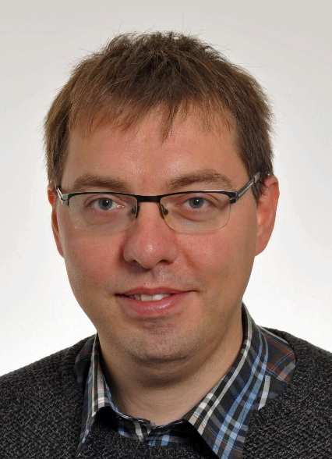

Navn: Toke Arndal
Valggruppe: Syddanmark
Skolebestyrelsesmedlem på (skole/kommune): Tallerupskolen, Assens Kommune
Antal år i skolebestyrelsen: 8
Tillidsposter mv. i Skole og Forældre:
Hovedbestyrelsesmedlem siden 2015.
Formand for politikudvalget
Hvorfor vil jeg blive et godt hovedbestyrelsesmedlem:
Jeg har allerede syv års erfaring fra hovedbestyrelsen, og er godt inden i organisationens arbejder. Jeg glæder mig til at fortsætte den gode udvikling i samarbejde med resten af hovedbestyrelsen.
Mine mål, hvis jeg bliver hovedbestyrelsesmedlem:
I det omfang at man kan tale om fløje i hovedbestyrelsen, vil jeg ikke lægge skjul på, at jeg tilhører den mere progressive fløj. Jeg mener, det er vigtigt, at Skole og Forældre har en meget klar profil i forhold til at styrke skolebestyrelsernes formelle beslutningskraft på den enkelte skole. Bestyrelsen skal ikke kun have udtaleret, men reel beslutningskompetence. Det omfatter bl.a. retten til at ansætte og afskedige skolelederen.
Mit vigtigste mål er derfor at fortsætte med at bidrage til, at Skole og Forældre har klarer og skarpe holdningen, der styrker den lokale beslutningskompetence på skolerne. Sådan at man kan vælge de løsninger, som passer bedst lokalt.
Kort personlig præsentation:
Jeg er 41 år og har drenge i 5. og 8. klasse
Jeg har været formand for skolebestyrelsen lige siden den ældste startede i 0. klasse.
Jeg er uddannet politolog, og arbejder som administrationschef i SALUS Boligadministration.
I min fritid er jeg udover arbejdet i skolebestyrelsen og Skole og Forældre aktiv spejder hos KFUM Spejderne i Tommerup.

For yderligere se https://www.linkedin.com/in/tokearndal/

